

HRVATSKI NOGOMETNI SAVEZ

NOGOMETNI SAVEZ ZAGREBAČKE ŽUPANIJE

Nogometni savez Velike Gorice

Marina Getaldića 3, 10410 Velika Gorica

tel. 01/6265-237, tel, fax: 01/6265-236

e-mail: [**tajnik@nsvg.hr**](mailto:tajnik@nsvg.hr) OIB 12001227058

[**www.nsvg.hr**](http://www.nsvg.hr) MB 01303015

**Velika Gorica, 23.05.2023. Broj: 19/2023**

**1997. – 26 godina NS Velike Gorice – 2023.**

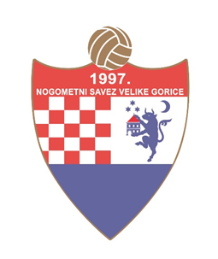

1. **Rezultati i rasporedi KUP natjecanja za seniore, juniore i kadete**
2. **Rezultati, tablice, rasporedi natjecanja Liga mladeži NS Velike Gorice**
3. **Obavijesti**

**Izdaje: NOGOMETNI SAVEZ VELIKE GORICE**

**Marina Getaldića 3, 10410 VELIKA GORICA**

**IBAN/Žiro-račun: ZA-BA, HR6723600001101401378 – PBZ, HR7423400091110806134**

**Obradio i uredio: Stjepan Petrac, tajnik NS V.Gorice – 098/18 14 689**

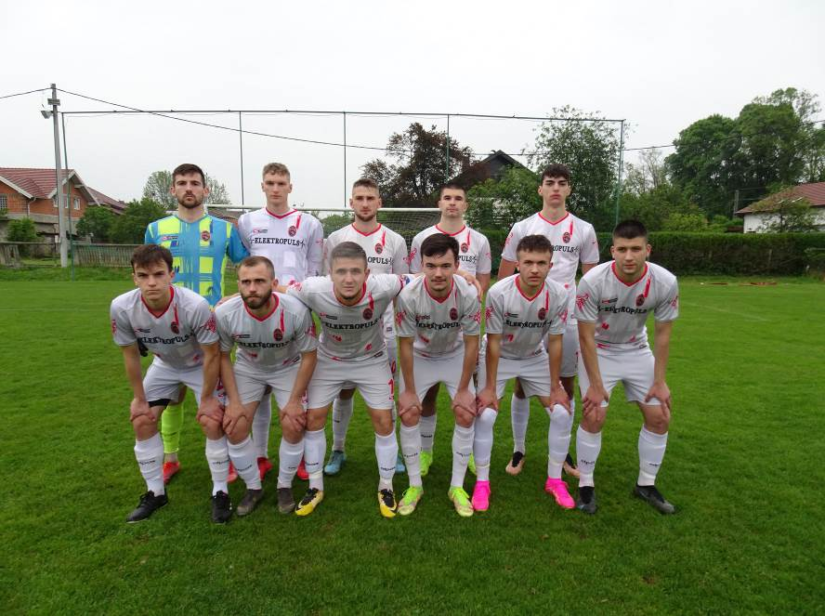

***Momčad seniora NK Kurilovec***



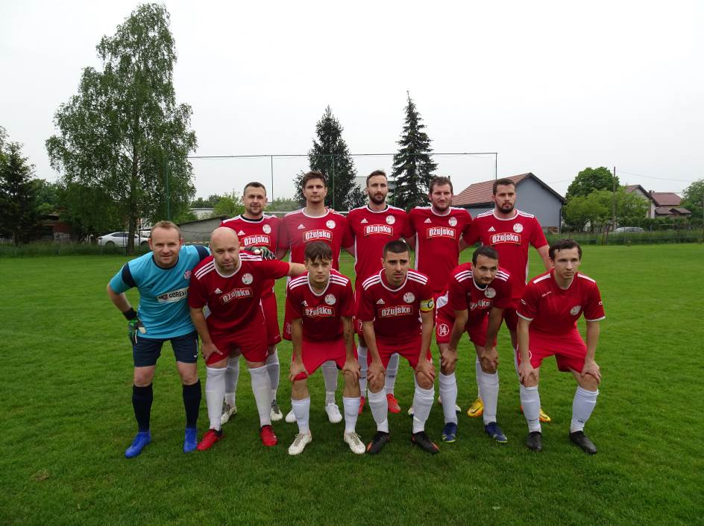

***Momčad seniora NK Vatrogasac***

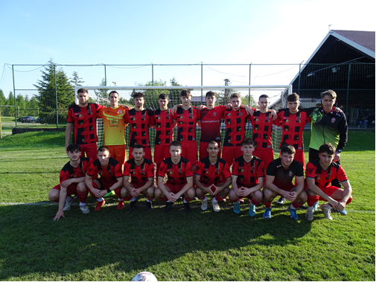

***Momčad juniora NK Kurilovec***



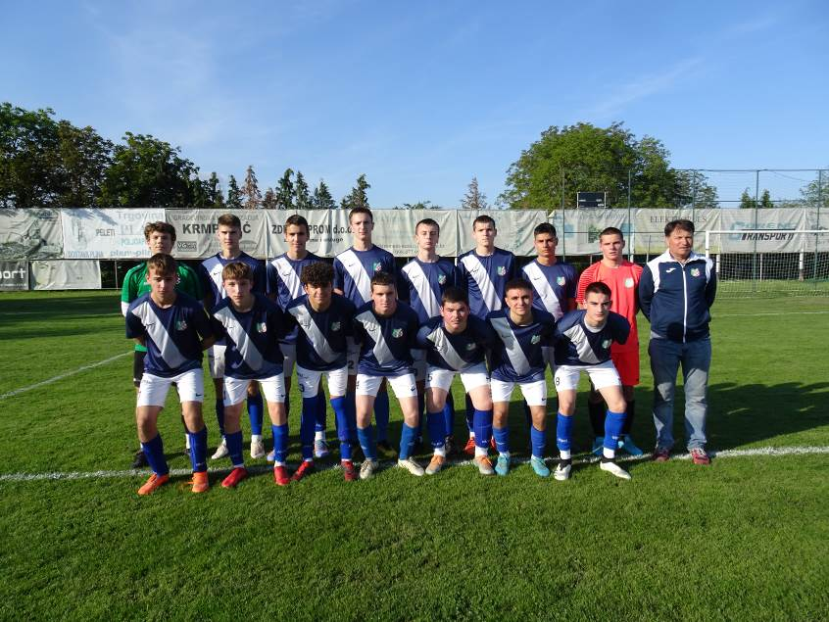

***Momčad juniora NK Gradići***

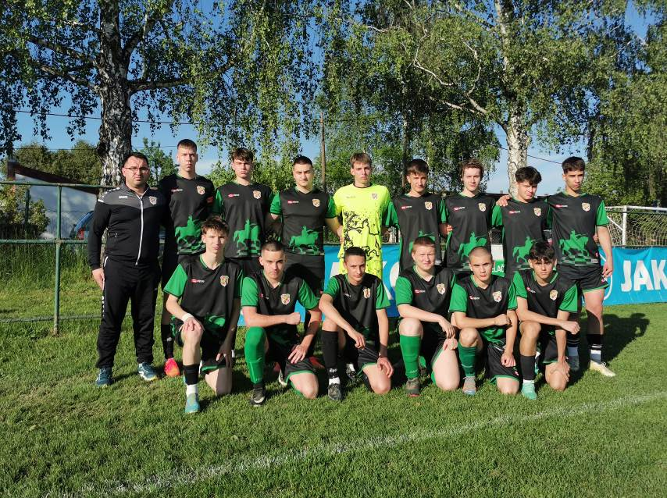

***Momčad kadeta NK Ban Jelačić***



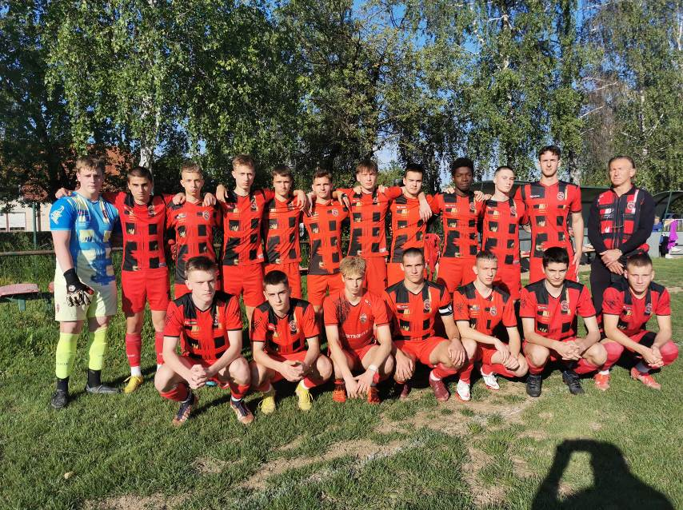

***Momčad kadeta NK Kurilovec***



***AKUMULIRANI ŽUTI KARTONI***

***2 AKUMULIRANA ŽUTA KARTONA***

***NK BAN JELAČIĆ***

*Mijatović Ivan (221650)*

*Jurić Patrik (390784)*

*Pavlić Luka (229019)*

***NK BUNA***

*Pukšić Mario (392152)*

***NK DINAMO HIDREL***

*Drobnjak Mario (227091)*

*Solić Gabrijel (376019)*

***NK KLOŠTAR***

*Zubatović Martin (221131)*

***NK KUPA***

*Muža Ivan (390783)*

*Šestak Petar (427691)*

***NK MILKA TRNINA***

*Sočan Tomo (227966)*

*Matković Karlo (424347)*

***NK MLADOST***

*Kovačić Karlo (376778)*

*Matić Šimun (210412)*

***NK MRACLIN***

*Kalisar Dominik (2043620)*

***RUGVICA SAVA***

*Sever Leo (199933)*

*Ivanišević Dominik (312945)*

***NK TUROPOLJAC***

*Malčević David (424407)*

*Vlahinić Josip (438293)*





















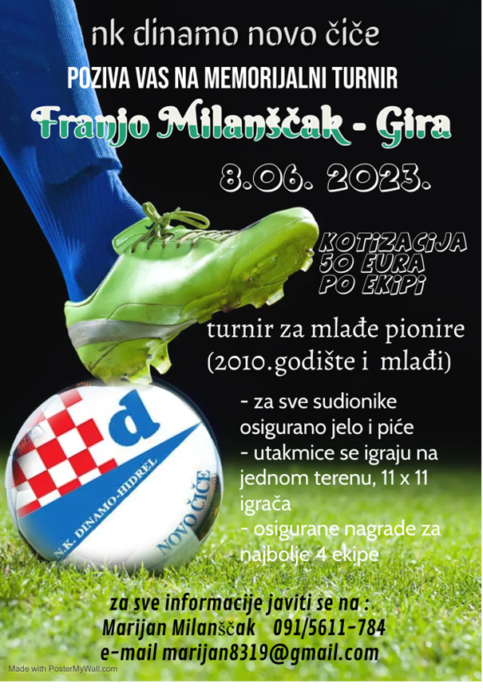

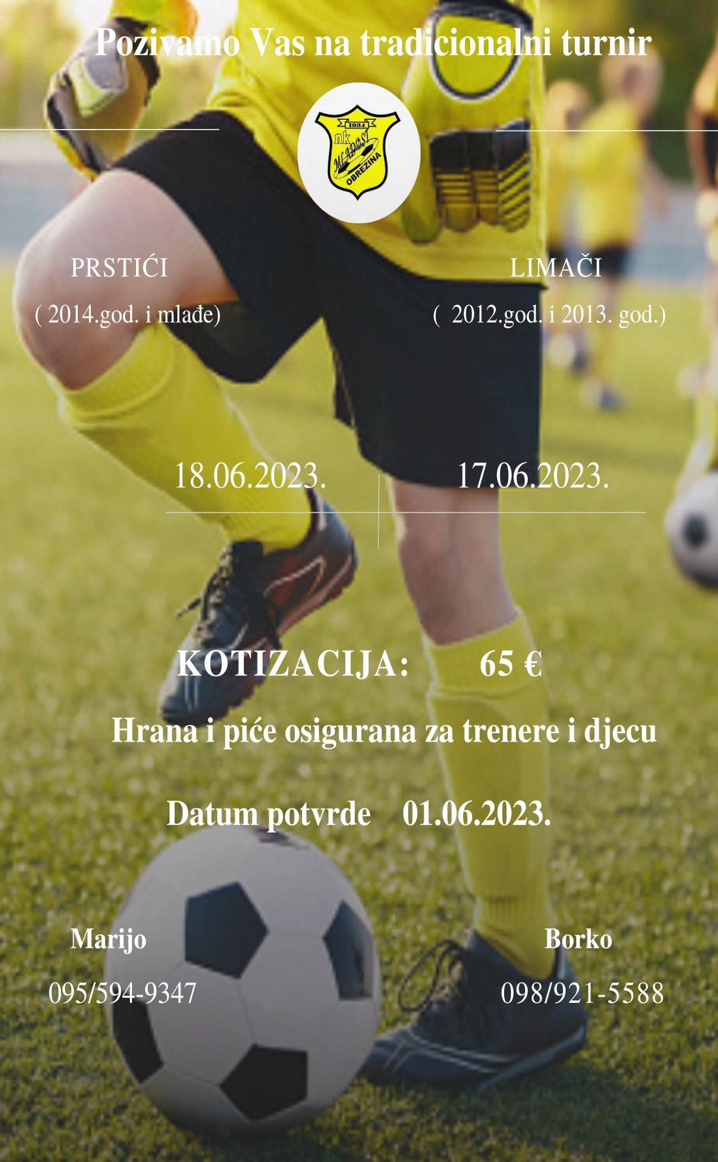

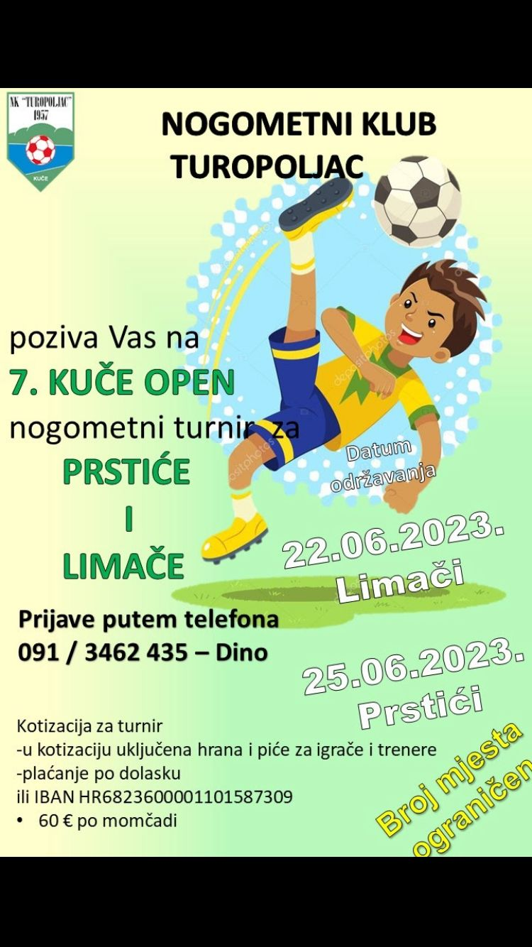

Slika na kojoj se prikazuje tekst, Font, snimka zaslona

Opis je automatski generiran